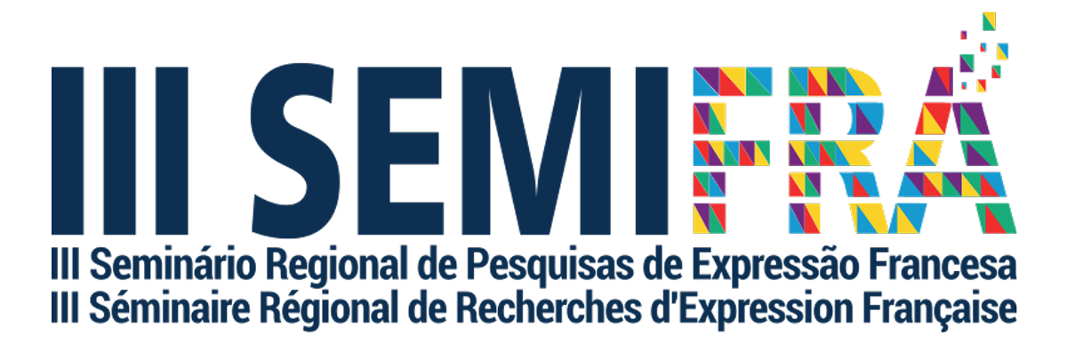
Sociedade, cultura e cidadania na educação em francês
PROGRAMA
11 de junho – segunda-feira
8:30 Recepção dos participantes
9:00 Abertura
9:30 Conferência de abertura
Conferencista: Heloísa Albuquerque Costa - USP
Mediação: Maria del Carmen de la Torre Aranda
10:30 Pause-café e apresentação de pôsteres
11:00 Mesa redonda 1
Mediação: Josely Bogo Machado Soncella
- L’enseignement public de langues étrangères à partir des interprétations de jeunes et d’enseignants du District Fédéral, au Brésil
Denise Gisele de Britto Damasco - FBPF
- Atividades de ensino e produção oral em início de aprendizagem de FLE
Rita de Cassia Gomes - USP
- Intercompreensão e transversalidade do léxico: como enriquecer o ensino-aprendizagem da língua francesa
Claudine Franchon Cabrera - UnB
12:30 Espetáculo teatral
Retour sur terre, Coletivo En classe et en scène
Coordenação : Maria da Glória Magalhães dos Reis
13:15 Almoço livre

14:30 Mesa redonda 2
Mediação: Maria del Carmen de la Torre Aranda
- Scénariser? Oui, mais comment?
Waldemar Oliveira de Andrade Júnior - SEDF/COOPLEM
- L'apprentissage nomade et l'éducation par les langues-cultures : pour une pratique authentique, consciente et professionnelle du français
Thomas Louis Yvon Petit - UnB
- Accès et compréhension de contenus en portugais par des étrangers en bibliotèques numériques : une proposition méthodologique et son mise en oeuvre
Cláudio S. de Menezes - UnB
- Praticando francês no ciberespaço: uma proposta de desenho de curso online para a prática da oralidade em francês língua adicional
Cristiane de Castro Alencar - UnB
16:00 Pause-café e apresentação de pôsteres
16:30 Mesa redonda 3
Mediação: Adriana Santos Corrêa
- Projeto Integrado Meninos do Vale - PIMEV: O francês como experiência de diálogo
Renata Cristina Venceslau Bispo e Maria da Glória Magalhães dos Reis - UnB
- Le retour aux salons littéraires : experimentar e ensinar literatura na graduação
Dennys Silva-Reis - UnB
- Lecture littéraire en FLE aux niveaux de base au CIL Gama
Karina Fares Barreto Nunes – SEDF
- En classe : La cantatrice chauve, de Ionesco
Carla Cristina Guimarães - UnB
Sociedade, cultura e cidadania na educação em francês
PROGRAMA
12 de junho – terça-feira
8:30 Recepção dos participantes
9:00 Mesa redonda 4
Mediação: Maria da Glória Magalhães dos Reis
- La langue française et les littératures postcoloniales - Sony Labou Tansi et la (ré)création dans les marges.
Sara de Oliveira e Silva – Paris 3 Sorbonne Nouvelle
- Littérature dramatique et pratiques théâtrales au quotidien.
Rosana de Araújo Correia - SEDF/UnB/APFDF
- Lecture, traduction et adaptation pour le théâtre du roman "Crépuscule du tourment" de Léonora Miano.
João Vicente e Maria da Glória Magalhães dos Reis SEDF/ UnB
10:00 Pause-café e apresentação de pôsteres
10:30 Mesa redonda 5
Mediação: Rosana de Araújo Correia
- O Letramento crítico na sala de aula de FLE: problematizando identidades sociais de gênero e raça/etnia
Walesca Afonso Alves Pôrto - SEDF
- Est-il possible de discuter la citoyenneté en classe de FLE ? Une étude de cas au Centre Interscolaire de Langues 2 de Brasilia au Brésil
Caroline Borges - SEDF/COOPLEM
- Atividades lúdicas inseridas no contexto metodológico no ensino de francês durante o programa de estágio supervisionado 2 - PES
Matheus dos Santos Nogueira e Anne Lessin - UnB
- O ensino de francês para objetivos específicos e a preparação profissional de estudantes de Relações Internacionais
Adalton Orefice - USP
- Reflexões sobre os documentos oficiais da educação brasileira e o ensino de línguas no país
Camilla dos Santos Ferreira - UFF
12:15 Almoço livre
14:30 Mesa redonda 6
Mediação: Denise Gisele de Britto Damasco
- África nas escolas
Yann Amoussou - UnB
- Carnets de bord interculturel : experiências interculturais na aprendizagem de FLE
Sandra Coeli Barbosa - USP
- Feira Internacional - Centro Interescolar de Línguas de Brasília 01 (Francês)
Narciza Brito Damaceno - SEDF
- Je suis Paranoá : une expérience audiovisuelle à l'école CIL - Paranoá
Daniel Araújo Rodrigues - SEDF
16:00 Pause-café e apresentação de pôsteres
16:30 Conferência de encerramento
Conferencista: Josilene Pinheiro Mariz - UFCG
Mediação: Maria da Glória Magalhães dos Reis
19:30 Espetáculo teatral - Retour sur terre, Coletivo En classe et en scène
Coordenação : Maria da Glória Magalhães dos Reis

